**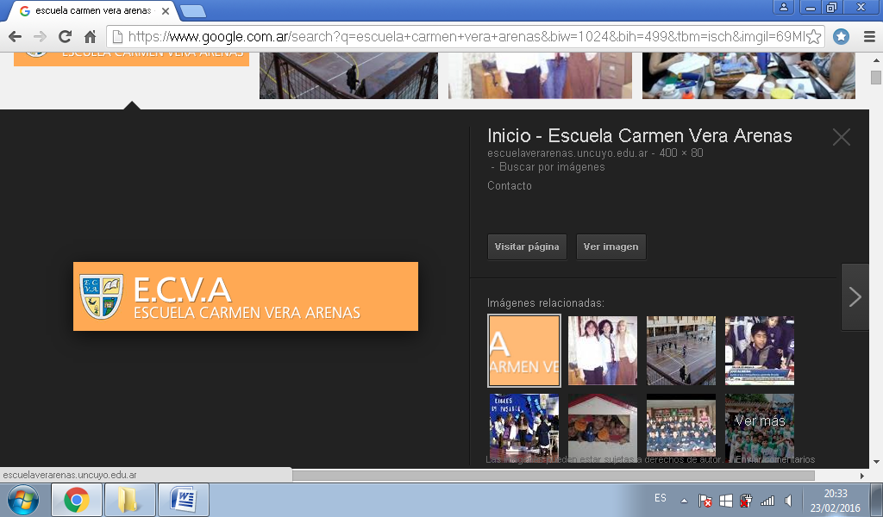**

LENGUA 3° A

**Queridas chicas y chicos de 3° A:**

**Quiero felicitarlos por las excelentes recetas que han escrito, y que luego han explicado paso a paso en los videos. ¡Han trabajado de manera excelente y en familia!**

**Se transmite el calor de hogar en cada videíto y en las fotos que enviaron. Me alegra mucho que estén bien.**

**¡Vamos a seguir aprendiendo y disfrutando!**

**Le mando un beso a cada familia…**

**Buen trabajo! Seño Adri**

**adrisosaf@gmail.com**

**Ahora, los invito a entrar en el mundo de la magia**

**y de las palabras encantadas ….sí, sí….**

¿Cómo hacen Mary Popinns, Harry Potter, el Hada Madrina, el Mago loco…?

**¡ supercalifragilisticoespialidoso!**

**¡HAKUNA MATATA!**

**¡Abracadabra!**

**¡Dibidydabididú!**

**OHANNA!**

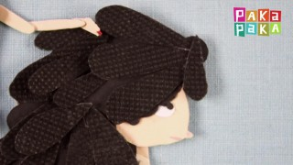

Entonces, ahora sí, estamos listos para entrar al mundo de la **LITERATURA** con el cuento:

**“LA VENGANZA DE LA TRENZA” de la escritora argentina GRACIELA MONTES**

<https://www.youtube.com/watch?v=d7h2pG3baYE>

**Trabajo práctico N° 1 LITERATURA**

(Podés usar hojas de colores o las de la carpeta de Lengua y Literatura para responder)

1. **¿Les gustó el cuento?**
2. **¿Conocen otros cuentos de Graciela Montes? ¿Cuáles?**
3. **¿Te ha pasado algo parecido a lo que le pasó a Emi? ¿Me contás?**

**D. ¿Qué es lo que más te sorprendió del cuento?**

**\* ¡Vamos a jugar y a crear!**

**trenza tren trenzota**

**trenzuda trencita tremendo**

**trampolín trepador trompo trastabillar tra-tre- trí**

**trompín tropezar tropezón**

**tremebunda triquitrac**

- Elegí las palabras que necesites de la caja y luego inventá un trabalenguas loco.

- Escribí y memorizá tu trabalenguas.

- Buscá en tu casa elementos para disfrazarte y….



- Mandáme un video, ¡con disfraz y diciendo tu trabalenguas inventado! Pedí ayuda para enviarlo por correo.



**¡QUÉ DIVERTIDO ES EL MUNDO**

**DE LA LITERATURA!**

El 23 de Abril de conmemora el día

Internacional de Libro ¡Averiguá por qué!

**Ahora, continuaremos con Lengua …** aprendiendo sobre los textos instructivos que nos enseñan a preparar comidas, son las…

**TRABAJO PRÁCTICO N° 2 LAS RECETAS**

# Aprenderemos a usar algunas palabras fundamentales para escribir correctamente recetas.

**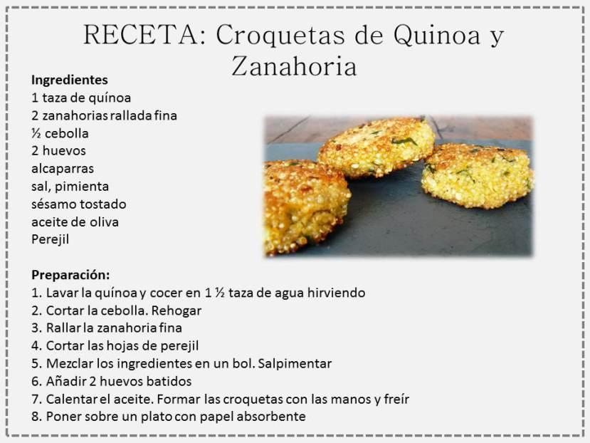\* Leé** la siguiente…

* 1. **Subrayá con color** las acciones en cada paso de la receta.
  2. **Respondé** en tu carpeta de Lengua: (**anotá** respuesta 2)a., b, etc.).

1. **Escribí en forma de lista** *las acciones que reconociste en el texto.*
2. *Observá cómo terminan. ¿Con qué letras terminan? Respondé en tu carpeta.*
3. *Pintá las letras finales que se repiten.*
4. *Estas acciones, ¿en qué letras terminan? ¿llevan tilde o no?*

**A estas acciones, en Lengua, se les llaman VERBOS y nos ayudan a saber ¿QUÉ HAGO?**

* 1. **Separá en sílabas** todos los verbos anteriores.
  2. **Escribí en cursiva** todos los verbos anteriores.

**¿Qué acciones aparecen dibujadas?**

1. Ponéle numeritos y **escribí** en tu carpeta una oración en cursiva a partir de cada dibujo.

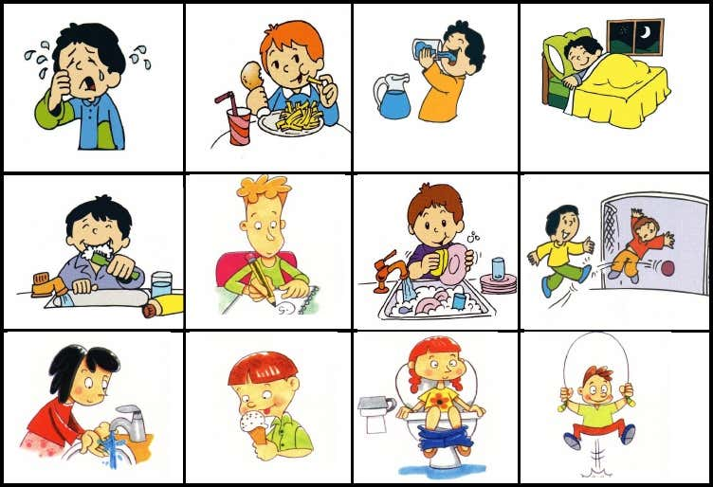

1. **Jugamos al dígalo con mímica**, en ronda, en familia.

*El juego consiste en que cada uno en su turno sacará una palabra de una bolsita y deberá representarla con su cuerpo pero en silencio. Quien la adivine pasará a sacar una tarjeta y representará la acción que le tocó. Todos deben pasar una vez.*

**Para ello tendrás que hacer cartelitos con los siguientes verbos** (podés copiarlas a mano y recortarlos)

|  |  |  |  |
| --- | --- | --- | --- |
| REÍR | LLORAR | LEER | CANTAR |
| BAJAR | SUBIR | ESCRIBIR | SALTAR |
| CORRER | ABRAZAR | BESAR | CAMINAR |
| COMER | PATEAR | DORMIR | ESCUCHAR |
| LIMPIAR | MIRAR | RESPIRAR | PARPADEAR |

1. ¿Cuáles de las acciones DEL JUEGO ANTERIOR son muy importantes que hagás en época de cuarentena? ESCRIBÍLAS CON COLOR EN TU CARPETA.
2. ¿BOMBONES DE CHOCOLATE O CHOCOLATE DE BOMBONES?

|  |
| --- |
| **BOMBONES DE CHOCOLATE**  **Luego**, agregar dulce de leche y mezclar con las galletas molidas.  **En tercer lugar**, armar bollitos con la mezcla.  **Primero**, colocar las galletas en un plato y molerlas con las manos limpias.  **Finalmente**, colocar los bombones en una bandeja y ¡servir!  **Posteriormente**, pasar los bollitos por coco rallado o granas de colores. |

1. Observá: ¿Qué pasó con la receta, se puede seguir el orden de los pasos para prepararla?

****

1. **Reescribí** la receta de forma ordenada en cursiva.
2. **Revisá** haber copiado sin errores y auto-corregí con un color.
3. ¿Sabés cómo se llaman esas palabras que nos permiten ordenar los pasos de la receta?..

**Los CONECTORES son palabras que permiten relacionar (conectar)**

**ideas o palabras de manera ordenada (Ej. en primer lugar, luego, por último)**

1. **Encerrá** las palabras que nos ayudaron a ordenar cada paso de la receta.
2. ¿Cómo se llaman esas palabras que conectan cada paso? …………….………………………..
3. Ahora **escribí**  las partes que faltan de la receta. (ingredientes) ¿Te animás a prepararla?
4. 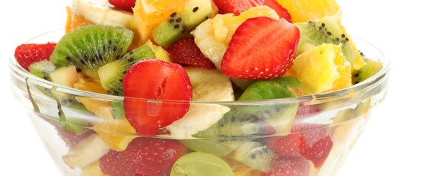Escribí la **receta completa** para preparar una deliciosa ENSALADA DE FRUTAS.

* Recordá todas las partes.
* Agregá conectores en cada paso.
* Subrayá en tu receta los verbos que usaste.

**Pedí ayuda para enviarme por correo el video con tu trabalenguas en Literatura y las actividades de Lengua 2-a, 3, 4 y 9-a , tenés tiempo hasta el 24/4.**

**¿Te gustó aprender sobre estos temas?**

**¡Felicitaciones! Terminaste la Secuencia N° 1 de LENGUA**

MATEMÁTICA

¡HOLA, CHICAS Y CHICOS! Esperamos se encuentren bien. Es tiempo de cuidarnos y conversar con los seres queridos (a veces a la distancia) o, también, jugar en familia. Nuevamente nos encontramos con otra entrega de tareas. Un beso virtual…

PARA LEER Y TENER EN CUENTA………Realicen todas las tareas y, luego, de las siguientes **actividades (6 y 8)** le sacás una foto y la adjuntás a un correo enviado para tu seño. En el asunto del mail, colocá tu **nombre y apellido-** **matemática- grado**.

Esperamos tu tarea para revisarla. Cualquier duda pueden consultarnos, enviándole un correo a tu docente. IMPORTANTE… tenés tiempo para hacer la **tercera entrega de tareas hasta el 24 de abril**.

3° A- MARILINA COLLINS: [collinsmatematica@outlook.com](mailto:collinsmatematica@outlook.com)

3° B- CLAUDIA BUSSO: [claudiabusso45@gmail.com](mailto:claudiabusso45@gmail.com)

***TRABAJAMOS CON NÚMEROS***

1. **Observá** los siguientes números **y escribílos** en letras (***FORMA LITERAL***).

|  |  |
| --- | --- |
|  | ***FORMA LITERAL*** |
| **1.240** | **Mil doscientos cuarenta** |
| **3.765** |  |
| **9.105** |  |
| **6.098** |  |

* **Pensá** imaginando que armás conjuntos con esos números (no contestes por escrito)…
* ¿Cuántas unidades de mil tiene cada uno de esos conjuntos?
* ¿Cuántas decenas tiene cada uno? ¿Y centenas? ¿Y unidades sueltas?
* ¿Cómo expresarías como suma cada número?
* **Escribimos** usando unidades de diferentes órdenes de cada número (u de mil, c, d y u).

|  |  |
| --- | --- |
|  | ***COMO CONJUNTO*** |
| **1.240** | **1 unidad de mil; 2 centenas; 4 decenas; 0 unidades** |
| **3.765** |  |
| **9.105** |  |
| **6.098** |  |

* **Escribimos** como suma cada número.

|  |  |
| --- | --- |
|  | ***COMO SUMA*** |
| **1.240** | **1.000 + 200 + 40 + 0** |
| **3.765** |  |
| **9.105** |  |
| **6.098** |  |

* **Recordamos… Diferentes formas de expresar un número natural….**

**FORMA LITERAL:**

**4.567**:cuatro mil quinientos sesenta y siete

**Como CONJUNTO DE ELEMENTOS:**

**4.567 4 u. de mil; 5 c.; 6 d; 7 u.**

**COMO SUMA o FORMA ADITIVA:**

**4.567** = 4.000 + 500 + 60 + 7

1. **Marcá** con una cruz la opción correcta a cada expresión.

* **5.000 + 300 + 60**

5.306 5.360 5.630

* **ocho mil quinientos cuarenta y nueve**

8. 549 8.439 8.449

* **2 u de mil; 8 c**

2.008 2.080 2.800

1. **Completá** el cuadro.

|  |  |  |
| --- | --- | --- |
| Conjunto numérico de …….. elementos | ¿Cuál es el valor posicional de la cifra señalada (negrita)? | ¿Cuántas unidades sueltas representa? |
| **6.**790 | **6 u de mil** | **6.000 unidades** |
| 8.3**6**1 | **6 ………………………….** | **…………. unidades** |
| 5.20**6** | **6 ………………………….** | **…………. unidades** |
| 2.**6**85 | **6 ………………………….** | **…………. unidades** |

**¿Sabías qué….?** Al responder esta pregunta, estás dando el ***VALOR RELATIVO*** de esa cifra.

1. **Completá** con números según corresponda.

* Está entre 5.953 y 5.955: ……………………….….. - El posterior de 6.999: ……………
* El anterior de 2.340: ……………..…….. - Está entre 6.569 y 6.571: …………

1. **Compará y escribí** < o > según corresponda.

**>**

4.606 ……………..4.055

- Es menor el número **4.055** porque tiene menos **centenas.**

**>**

7.824…………….. 7.842

- Es mayor el número **7.842** porque tiene más **decenas.**

2.806……………..2.706

- Es menor el número………………… porque tiene menos ………………………

6.465 ……………….6.456

- Es mayor el número………….porque tiene más ……………………………

* **Recordamos… Para escribir números a partir de cuatro cifras dadas:**
* **Para escribir el MAYOR número posible con cuatro cifras distintas, se ordenan las cifras de mayor a menor.**
* **Para escribir el MENOR número posible con cuatro cifras distintas, se ordenan las cifras de menor a mayor.**

1. C:\Program Files\Microsoft Office\MEDIA\OFFICE14\AutoShap\BD18226_.wmf**Observá** las siguientes cifras y **respondé**.

**9**

**3**

**7**

**4**

* ¿Cuál es el ***MENOR*** número de cuatro cifras distintas que podés escribir? .............................
* **Escribílo** en letras:………………………… …………………………………….……..…………………………..
* **Anotálo** como conjunto (usando u de mil, c, y u): …….……; …………..; …………; …………….
* ¿Cuál es el ***MAYOR*** número de cuatro cifras distintas que podés escribir?........................
* **Escribí** en letras:……………………………………….……..…………………………..
* **Anotá** como suma: ……………………………………………………………………….

***TRABAJAMOS EN GEOMETRÍA***

* **TRAYECTOS…**
* **Imaginá y observá** los siguientes objetos de referencia distribuidos en el patio (escalera, mástil con bandera, basurín, aro de básquet izquierdo, arco de fútbol derecho).
* **Leé** las indicaciones de cada tarjeta. **Representá gráficamente** el camino que se indica usando una CURVA para cada una. **IMPORTANTE…** comenzá desde el *punto de partida*.
* **Marcá** con una cruz la opción correcta para cada recorrido (**AYUDÁTE** mirando el gráfico).

**Desde el basurín a la escalera, de la escalera al aro de básquet, del aro de básquet al mástil, del mástil al arco de fútbol, del arco de fútbol al basurín.**

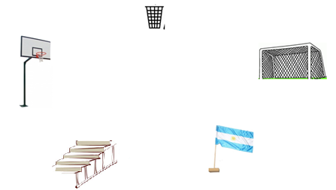

* **Este recorrido representa una curva** *……ABIERTA ……CERRADA*  porque:

*……AL RECORRERLO, A PARTIR DEL OBJETO DE REFERENCIA INICIAL,* ***SE VUELVE*** *AL PUNTO DE PARTIDA*

*……AL RECORRERLO, A PARTIR DEL OBJETO DE REFERENCIA INICIAL,* ***NO SE VUELVE*** *AL PUNTO DE PARTIDA.*

* **Este recorrido representa una curva** *……SIMPLE ……CRUZADA* porque:

*……AL RECORRERLO, A PARTIR DEL OBJETO DE REFERENCIA INICIAL,* ***SE PASA DOS VECES*** *POR UN MISMO PUNTO.*

*……AL RECORRERLO, A PARTIR DEL OBJETO DE REFERENCIA INICIAL,* ***NO SE PASA DOS VECES*** *POR UN MISMO PUNTO.*

**Desde el mástil hasta el arco de fútbol, del arco de fútbol a la escalera, de la escalera al basurín, del basurín al aro de básquet.**



* **Este recorrido representa una curva** *……ABIERTA ……CERRADA*  porque:

*……AL RECORRERLO, A PARTIR DEL OBJETO DE REFERENCIA INICIAL,* ***SE VUELVE*** *AL PUNTO DE PARTIDA*

*……AL RECORRERLO, A PARTIR DEL OBJETO DE REFERENCIA INICIAL,* ***NO SE VUELVE*** *AL PUNTO DE PARTIDA.*

* **Este recorrido representa una curva** *……SIMPLE ……CRUZADA* porque:

*……AL RECORRERLO, A PARTIR DEL OBJETO DE REFERENCIA INICIAL,* ***SE PASA DOS VECES*** *POR UN MISMO PUNTO.*

*……AL RECORRERLO, A PARTIR DEL OBJETO DE REFERENCIA INICIAL,* ***NO SE PASA DOS VECES*** *POR UN MISMO PUNTO.*

**Desde la escalera al aro de básquet, desde el aro de básquet al basurín, del basurín al arco de fútbol, del arco de fútbol al mástil, del mástil a la escalera.**



* **Este recorrido representa una curva** *……ABIERTA ……CERRADA*  porque:

*……AL RECORRERLO, A PARTIR DEL OBJETO DE REFERENCIA INICIAL,* ***SE VUELVE*** *AL PUNTO DE PARTIDA*

*……AL RECORRERLO, A PARTIR DEL OBJETO DE REFERENCIA INICIAL,* ***NO SE VUELVE*** *AL PUNTO DE PARTIDA).*

* **Este recorrido representa una curva** *……SIMPLE ……CRUZADA* porque:

*……AL RECORRERLO, A PARTIR DEL OBJETO DE REFERENCIA INICIAL,* ***SE PASA DOS VECES*** *POR UN MISMO PUNTO.*

*……AL RECORRERLO, A PARTIR DEL OBJETO DE REFERENCIA INICIAL,* ***NO SE PASA DOS VECES*** *POR UN MISMO PUNTO.*

**Recordamos**… Las **CURVAS** pueden ser:

* **ABIERTAS** (porque no se vuelve al punto de partida) o **CERRADAS** (porque se vuelve al punto de partida).
* O, también, pueden ser **SIMPLES** (porqueno se pasa dos veces por un mismo punto) o **CRUZADAS** (porque se pasa dos veces por el mismo punto).

1. **Trazá** el camino que realiza la abeja para llegar al girasol, teniendo en cuenta las siguientes indicaciones:

**3**

**2**

**8**

**6**

**4**

**9**

**11**

**PANAL**

|  |  |  |  |  |  |  |  |  |  |  |  |  |  |  |  |  |
| --- | --- | --- | --- | --- | --- | --- | --- | --- | --- | --- | --- | --- | --- | --- | --- | --- |
|  |  |  |  |  |  |  |  |  |  |  |  |  |  |  |  |  |
|  |  |  |  |  |  |  |  |  |  |  |  |  |  |  |  |  |
|  |  |  |  |  |  |  |  |  |  |  |  |  |  |  |  |  |
|  |  |  |  |  |  |  |  |  |  |  |  |  |  |  |  |  |
|  |  |  |  |  |  |  |  |  |  |  |  |  |  |  |  |  |
| **ABEJA** |  |  |  |  |  |  |  |  |  |  |  |  |  |  |  |  |
|  |  |  |  |  |  |  |  |  |  |  |  |  |  |  |  |  |
|  |  |  |  |  |  |  |  |  |  |  |  |  |  |  |  | **GIRASOL** |
|  |  |  |  |  |  |  |  |  |  |  |  |  |  |  |  |  |
|  |  |  |  |  |  |  |  |  |  |  |  |  |  |  |  |  |
|  |  |  |  |  |  |  |  |  |  |  |  |  |  |  |  |  |

* **Respondé** marcando con una cruz ¿Qué tipo de curva representa el recorrido que trazaste?
* Este recorrido representa una curva *……ABIERTA ……CERRADA*  porque:

*……AL RECORRERLO, A PARTIR DEL OBJETO DE REFERENCIA INICIAL,* ***SE VUELVE*** *AL PUNTO DE PARTIDA.*

*……AL RECORRERLO, A PARTIR DEL OBJETO DE REFERENCIA INICIAL,* ***NO SE VUELVE*** *AL PUNTO DE PARTIDA.*

* Este recorrido representa una curva ……SIMPLE ……CRUZADA porque:

*……AL RECORRERLO, A PARTIR DEL OBJETO DE REFERENCIA INICIAL,* ***SE PASA DOS VECES*** *POR UN MISMO PUNTO.*

*……AL RECORRERLO, A PARTIR DEL OBJETO DE REFERENCIA INICIAL,* ***NO SE PASA DOS VECES*** *POR UN MISMO PUNTO.*

1. Ahora**, trazá** el camino que realiza el conejo hasta las hierbas, que son su alimento, teniendo en cuenta las siguientes indicaciones:

**10 cuadraditos hacia ABAJO**

**4 cuadraditos hacia la IZQUIERDA**

**5 cuadraditos hacia ARRIBA**

**7 cuadraditos hacia la DERECHA**

**2 cuadraditos hacia ABAJO**

**4 cuadraditos hacia la DERECHA**

**3 cuadraditos hacia ABAJO**

**2 cuadraditos hacia la DERECHA**

C:\Program Files\Microsoft Office\MEDIA\OFFICE14\AutoShap\BD18226_.wmf

|  |  |  |  |  |  |  |  |  |  |  |  |  |  |  |  |  |
| --- | --- | --- | --- | --- | --- | --- | --- | --- | --- | --- | --- | --- | --- | --- | --- | --- |
|  |  |  |  |  |  |  | **CONEJO** |  |  |  |  |  |  |  |  |  |
|  |  |  |  |  |  |  |  |  |  |  |  |  |  |  |  |  |
|  |  |  |  |  |  |  |  |  |  |  |  |  |  |  |  |  |
|  |  |  |  |  |  |  |  |  |  |  |  |  |  |  |  |  |
|  |  |  |  |  |  |  |  |  |  |  |  |  |  |  |  |  |
|  |  |  |  |  |  |  |  |  |  |  |  |  |  |  |  |  |
| **CUEVA** |  |  |  |  |  |  |  |  |  |  |  |  |  |  |  |  |
|  |  |  |  |  |  |  |  |  |  |  |  |  |  |  |  |  |
|  |  |  |  |  |  |  |  |  |  |  |  |  |  |  |  |  |
|  |  |  |  |  |  |  |  |  |  |  |  |  |  |  |  | **HIERBAS** |
|  |  |  |  |  |  |  |  |  |  |  |  |  |  |  |  |  |
|  |  |  |  |  |  |  |  |  |  |  |  |  |  |  |  |  |

* **Respondé** marcando con una cruz: ¿Qué tipo de curva representa el recorrido que realizó el conejo?
* Este recorrido representa una curva *……ABIERTA ……CERRADA*  porque:

*……AL RECORRERLO, A PARTIR DEL OBJETO DE REFERENCIA INICIAL,* ***SE VUELVE*** *AL PUNTO DE PARTIDA.*

*……AL RECORRERLO, A PARTIR DEL OBJETO DE REFERENCIA INICIAL,* ***NO SE VUELVE*** *AL PUNTO DE PARTIDA.*

* Este recorrido representa una curva *……SIMPLE ……CRUZADA* porque:

*……AL RECORRERLO, A PARTIR DEL OBJETO DE REFERENCIA INICIAL,* ***SE PASA DOS VECES*** *POR UN MISMO PUNTO.*

*……AL RECORRERLO, A PARTIR DEL OBJETO DE REFERENCIA INICIAL,* ***NO SE PASA DOS VECES*** *POR UN MISMO PUNTO.*

* **Escribí**: ¿Qué indicaciones le darías al conejo para llegar hasta la cueva?

…………………………………………………………………………………………………………………………………………

…………………………………………………………………………………………………………………………………………

…………………………………………………………………………………………………………………………………………

IMPORTANTE… tenés tiempo para hacer la **tercera entrega de tareas hasta el 24 de abril**. Le sacás una foto a las **ACTIVIDADES (6 y 8)**  y la adjuntás a un correo enviado para tu seño.

**¡ABRAZO VIRTUAL!**

****

CIENCIAS NATURALES

¡Acá estamos nuevamente para descubrir lo hermoso que es la naturaleza y a aprender a cuidarnos!

**SECUENCIA DIDÁCTICA Nº 2**

**13/4 al 24/4/2020**

**Recordamos el sistema digestivo que estudiamos en la secuencia anterior…**

¿Cuál era la función del sistema digestivo?

¿Cuáles son los órganos que forman parte de él? ¿Te acordás?

¿Tenés mascotas? ¿Cómo se alimentan?

¿Tendrán sistema digestivo?

**TRABAJO PRÁCTICO N°1**

(envío por correo hasta el 17/4)

1. **Vemos un video: Sistema digestivo de perros y gatos (1: 00 min.)**

<https://www.youtube.com/watch?v=SHIOLL5PoMA>

1. **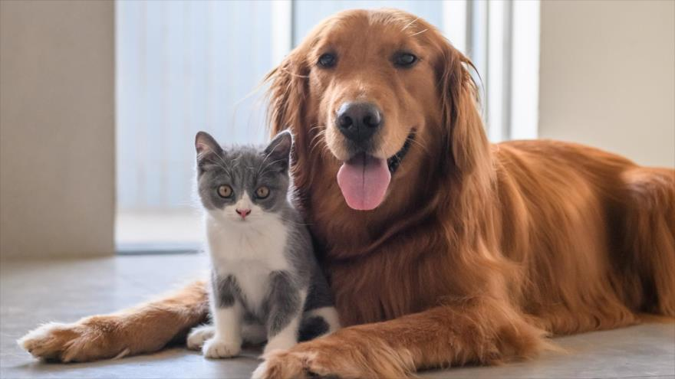 Respondé en tu cuaderno de Ciencias Naturales:**
2. ¿Nuestras mascotas tienen sistema digestivo?
3. ¿Cuáles son los órganos que nombra el veterinario?
4. ¿Cuáles son los órganos que nosotros tenemos?
5. **Comparamos** el sistema digestivo del conejo con nuestro sistema digestivo. **Anotá en tu cuaderno de CN los órganos que tenemos en común:**

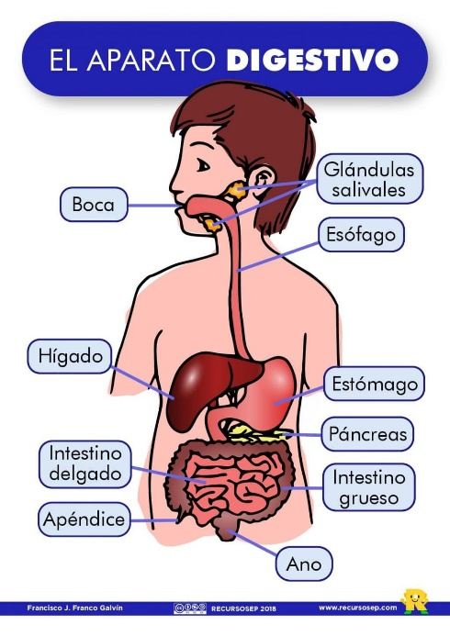

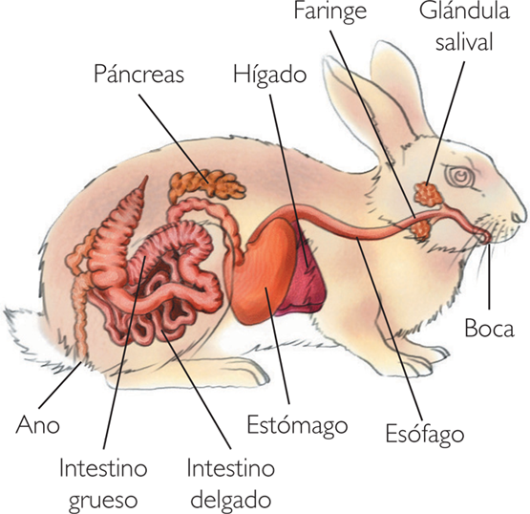

1. **Copiá** en tu cuaderno (ocupando toda la hoja) el siguiente dibujo y luego **señalá y anotá** el nombre de los órganos del sistema digestivo del gato:

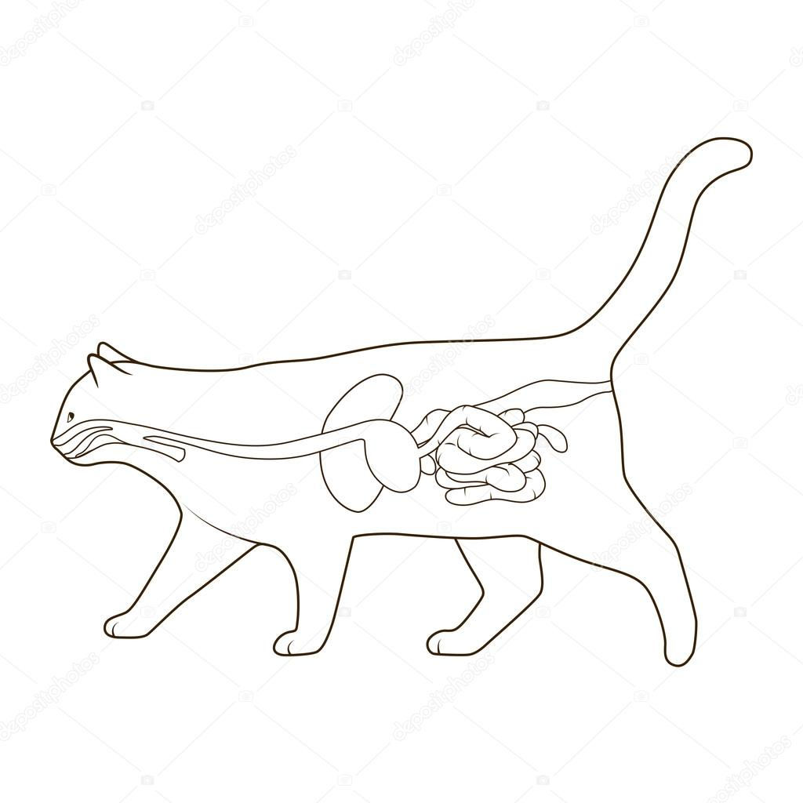

1. **Volvé a ver** el video anterior y **anotá** en forma de lista en tu cuaderno las recomendaciones para mantener la salud del sistema digestivo de las mascotas.



**¡Muy bien, terminaste el práctico N°1!**

Pedí ayuda para enviar las respuestas por correo.

**¡No olvides saludar a tu mascota el día del animal**

**Si no tenés mascota, dibujá tu animal favorito y mandáme una foto del dibujo.**

**TRABAJO PRÁCTICO N°2**

(envío por correo hasta el 24/4)

**¡Muy bien, cuánto vamos aprendiendo!**

No sólo es importante conocer los órganos que forman parte de nuestro cuerpo y de otros seres vivos como los animales, sino también es fundamental aprender a reconocer y elegir los alimentos además de saber cómo conservarlos para mantenernos sanos y fuertes.

**\* Leé** la siguiente situación:

La familia de Vale estaba apurada y compró unas manzanas para el postre. Algunas de ellas estaban muy blanditas y por dentro se veían un poco oscuras. Cuando Vale probó su manzana tenía un poco de sabor a tierra…

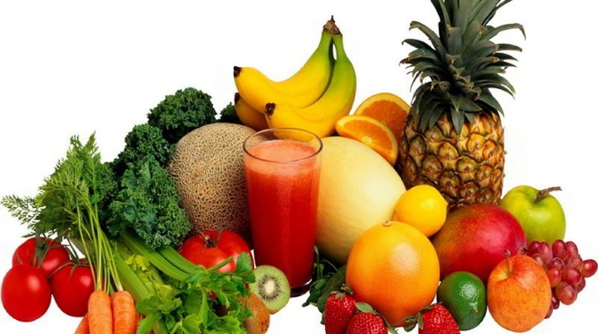

1. **Respondé** en tu cuaderno:
2. ¿Por qué las manzanas estaban blanditas?
3. ¿Cómo te das cuenta de que está madura de más?
4. ¿Cómo te das cuenta de que está podrida?
5. ¿Comer las verduras y frutas mal lavadas nos dañará la salud? ¿Por qué?
6. **Experimentamos** ¿Cómo nos podemos reconocer si las frutas o verduras están en buen estado?

**MATERIALES**:

2 frutas

2 verduras que tengamos en casa,

1 bandeja

Opcional: si tenés, una lupa.

**PROCEDIMIENTO:**

1. **Sentí** la textura y el aroma de las frutas y verduras seleccionadas.
2. **Seleccioná y dibujá (en tu cuaderno) una fruta y una verdura.**

|  |  |
| --- | --- |
|  |  |
| Nombre de la fruta | Nombre del vegetal |

1. Volvé a observar todas las frutas y verduras ¿En qué estado considerás que están? (respondé en tu cuaderno de Ciencias)

|  |  |
| --- | --- |
| Fruta/ verdura | ¿En qué estado está? |
|  |  |
|  |  |
|  |  |

1. **Cortá** las dos frutas por la mitad.
2. **Observá** cómo están por dentro. Podés usar lupa, si tenés en casa.
3. Luego de haber observado las frutas y verduras, **respondé:** ¿cuáles serían las características de una fruta o verdura en buen estado?

¿Qué debo tener en cuenta para elegir las frutas o verduras en buen estado?

**Características optimas:**

* Buen estado de madurez.
* Brillantes y de superficie integra.
* Olores característicos aromáticos.
* Hojas enteras y de buen verdor.
* No deben encontrarse con tierra.

**Características alteradas:**

* Secas o pegajosas.
* Se deshacen al tacto.
* Superficie con tierra.
* Olores desagradables.
* Hojas amarillas o con pigmentación negruzca.
* Hongos, parásitos, insectos.

1. **La mamá de Vale quiere hacer una rica ensalada.** La ayudaremos a elegir las verduras que están en buen estado?
2. **Anotá en tu cuaderno la LETRA de** las hortalizas que están en buen estado.

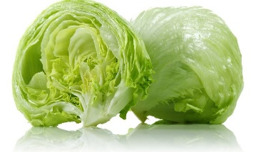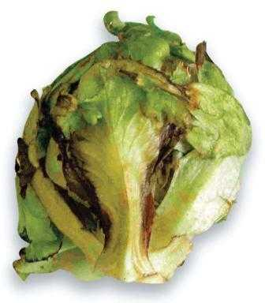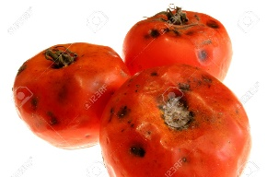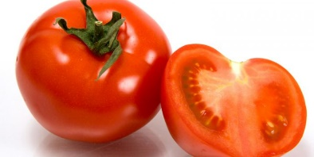

**A B C D**

1. **Respondé** en tu cuaderno: ¿Por qué eligió esas verduras?



**¡Muy bien, terminaste el práctico N°2!**

Pedí ayuda para enviarme las respuestas por correo.

**Para seguir aprendiendo y estar con mucha salud…**

**\* Conservación de los alimentos.**

Observá en familia el siguiente video:

<https://www.youtube.com/watch?v=-y7n3_ZI7mA>

1. **Respondé en tu cuaderno:**
2. ¿En dónde se deben conservar?
3. ¿Por qué es importante que estén en la heladera?
4. ¿La carne se debe separar de las verduras? ¿Por qué?
5. ¿Por qué se debe guardar el yogur en la heladera?
6. ¿Cuáles son los consejos que nos brinda el video?
7. ¿En tu casa tienen en cuenta estos consejos?
8. **Dibujá 3** de los consejos que propone el video.
9. **Buscá** con ayuda de un adulto, 5 productos comestibles envasados que tengas en tu casa (en alacena y heladera).
10. **Copiá** en tu cuaderno y **completá:** (el cuadro debe ocupar toda la hoja)

|  |  |  |
| --- | --- | --- |
| Producto | Fecha de vencimiento | Necesita heladera (SÍ /No) |
| Ej. yogurt | 30 de abril 2020 | sí |
|  |  |  |
|  |  |  |
|  |  |  |
|  |  |  |

1. ¿Es importante tener en cuenta la fecha de vencimiento de un producto comestible?
2. ¿Por qué?
3. ¿Qué pasaría si ese producto está vencido y lo comiéramos?



**# Recordá que además de la fecha de vencimiento y del estado de conservación es muuuyyyy importante la higiene de los alimentos y de tus manos siempre:**

* **al prepararlos,**
* **antes de comerlos**
* **y después de comerlos.**

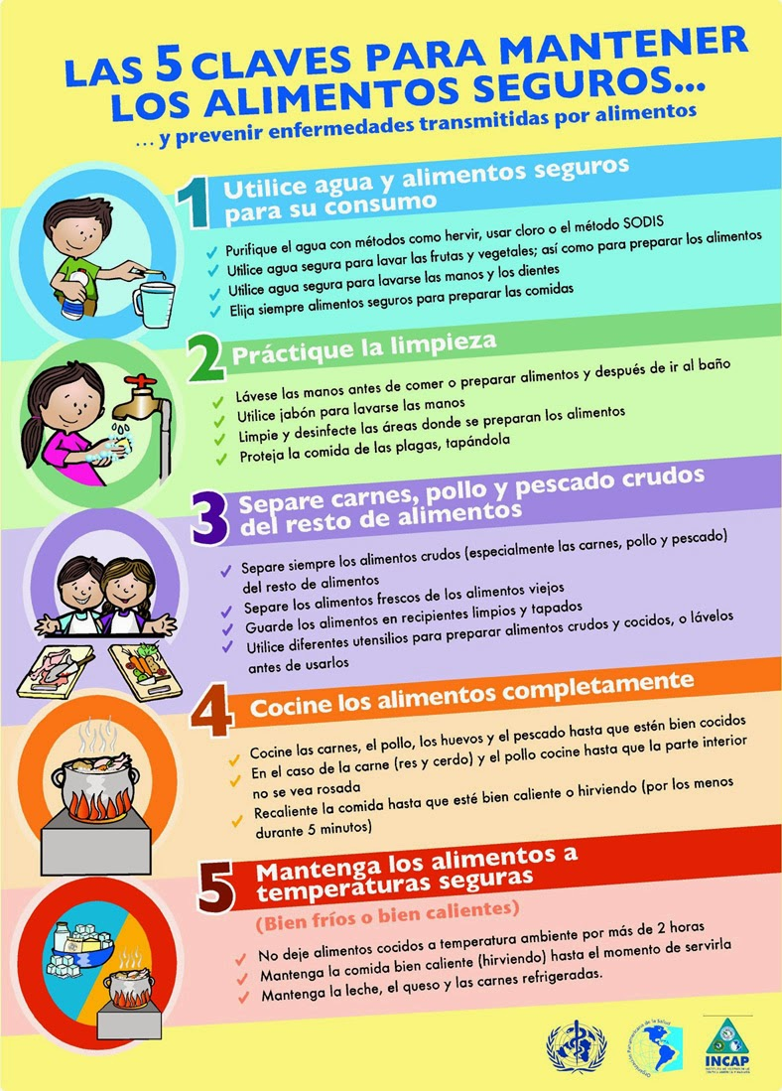

**3- Completá** las oraciones con lo aprendido (copiá en tu cuaderno, en cursiva.)

1. Los lácteos, las frutas y verduras se deben conservar en la ………………………………
2. Antes de consumir los alimentos que están en paquetes debo mirar la ………………………………………………………………………………………………………………
3. Las frutas y las verduras deben estar en …………………………………………………………….
4. Antes y después de comer debo…………………………………………………………………………



**¡Completaste las tareas de Ciencias Naturales, felicitaciones!**

Ciencias Sociales

***Recordá que:***

* Podés resolver las actividades directamente aquí y después enviarlas, o copiarlas en tu carpeta.
* Las podés escanear o sacar una foto.
* Ante cualquier duda, consultás por correo:

[marceclases2020@gmail.com](mailto:marceclases2020@gmail.com)

* Y sobre todo, recordá que contás conmigo.

Seño Marcela

**¡Hola, chicos y chicas de 3°!**



**Nos volvemos a encontrar, espero que estén muy muy bien.**

**Comenzamos con las nuevas tareas…**

**¿Quién resuelve los problemas?**

Ya vimos que en los lugares donde vivimos puede haber problemas, como discusiones por el estacionamiento o por ruidos molestos, choques porque faltan semáforos, personas que se movilizan en sillas de ruedas y no tienen rampas en la calle, y muchos otros.

1. **Observá** la historieta y **respondé**.

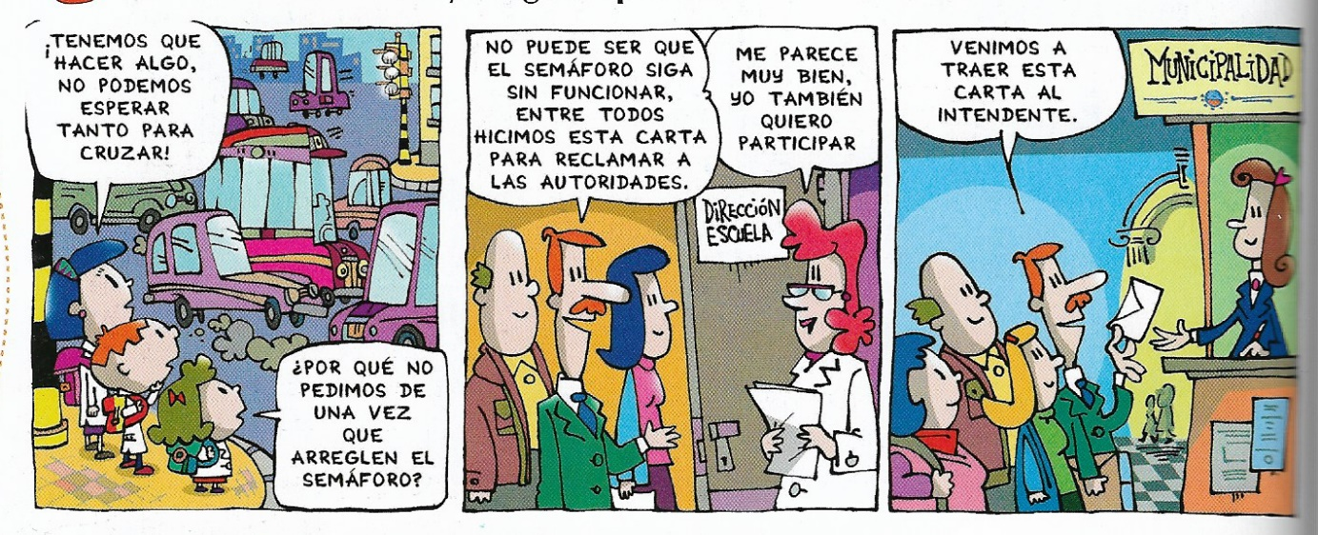

Extraído de *Lita abuelita* *3*. Buenos Aires. Editorial Puerto de Palos, 2010

1. ¿Cuál es el problema en la historieta?
2. ¿Quiénes hacen el reclamo?
3. ¿Adónde se dirigen los adultos para resolver el problema?

Como ves, el lugar al que van los vecinos cuando quieren solucionar esta clase de problemas es la **Municipalidad** del departamento en el que viven. Allí, las autoridades buscan la manera de resolverlos.

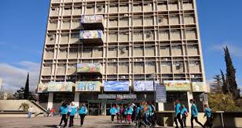Este es el edificio de la Municipalidad de la Ciudad de Mendoza

Nosotros vivimos en la **provincia de** **Mendoza**. Está dividida en muchos *departamentos, o municipios*: Godoy Cruz, Guaymallén, Las Heras, Maipú y otros. El departamento en el que está nuestra escuela es la **Ciudad de Mendoza** (¡sí, se llama igual que la provincia!), y es la Capital de la provincia de Mendoza. Cada departamento tiene un **Intendente**, que trabaja en la Municipalidad de ese departamento. ¡Pero no trabaja solo!

1. **Leé** con atención.

**El gobierno municipal**

En cada municipio (o departamento) hay una ciudad cabecera, que es la más importante. En esa ciudad se encuentra la Municipalidad.

El gobierno municipal está compuesto por:

**Intendente**: Pone en práctica los proyectos para mejorar el municipio.

**Concejo Deliberante**: dicta las normas para el municipio. Esas normas se llaman ordenanzas.

**Juzgado de faltas**: multa a quienes no cumplen las normas del municipio.

1. **Averiguá** y **completá**.

El nombre del Intendente de la Ciudad de Mendoza es \_\_\_\_\_\_\_\_\_\_\_\_\_\_\_\_\_\_\_\_\_\_\_\_\_\_\_\_\_\_

Yo vivo en el departamento llamado \_\_\_\_\_\_\_\_\_\_\_\_\_\_\_\_\_\_\_\_\_\_\_\_\_\_\_\_\_ y su intendente es \_\_\_\_\_\_\_\_\_\_\_\_\_\_\_\_\_\_\_\_\_\_\_\_\_.

Si hay otras casas en las que también pasás mucho tiempo, anotalas acá:

Departamento en el que está: \_\_\_\_\_\_\_\_\_\_\_\_\_\_\_\_\_\_\_\_\_\_\_\_\_\_\_\_

Intendente: \_\_\_\_\_\_\_\_\_\_\_\_\_\_\_\_\_\_\_\_\_\_\_\_\_\_\_\_\_\_

1. Aquí vemos tareas que realizan trabajadores de la Municipalidad.

**Anotá** qué están haciendo.

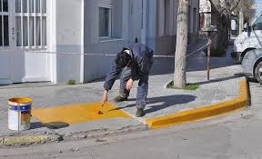b

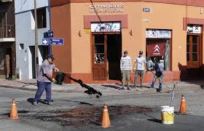a

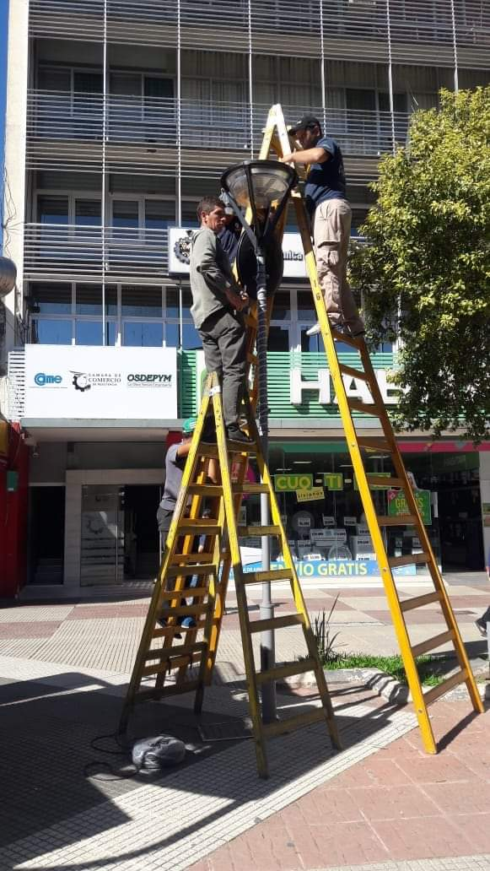

c

a-\_\_\_\_\_\_\_\_\_\_\_\_\_\_\_\_\_\_\_\_\_\_\_\_\_\_\_\_\_\_\_\_\_\_\_\_\_\_\_\_\_\_\_\_\_\_\_\_\_\_\_

b- \_\_\_\_\_\_\_\_\_\_\_\_\_\_\_\_\_\_\_\_\_\_\_\_\_\_\_\_\_\_\_\_\_\_\_\_\_\_\_\_\_\_\_\_\_\_\_\_\_\_

c-\_\_\_\_\_\_\_\_\_\_\_\_\_\_\_\_\_\_\_\_\_\_\_\_\_\_\_\_\_\_\_\_\_\_\_\_\_\_\_\_\_\_\_\_\_\_\_\_\_\_\_

Ya sabés que en estos días tenemos que quedarnos en casa para no contagiarnos de coronavirus. Muchos municipios de Mendoza están ayudando a las personas de su departamento, también a aquellos que tienen que salir igual para hacer algún trámite importante.

Esta es una noticia del departamento de Godoy Cruz.

# Así sigue el operativo conjunto en las adyacencias de la Plaza departamental

***La Municipalidad, junto a la Policía de Mendoza y entidades bancarias, seguirán con las medidas preventivas sanitarias a raíz de la pandemia Coronavirus***

***Para charlar en casa***

* ¿Por qué estas personas salieron de sus casas?
* ¿Qué decidió hacer el municipio para prevenir el contagio de estas personas?
* ¿Cómo están ubicadas?
* ¿Qué ocurrió con el tránsito?
* ¿Se habrán tomado medidas dentro del Banco?

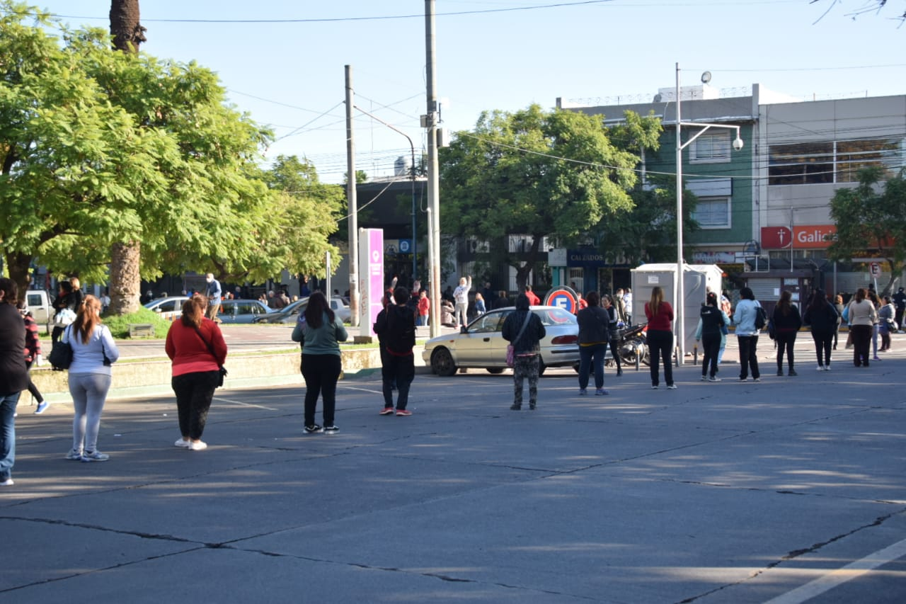

Importante

Tenés que **enviar** las actividades **1 y 3**.

Tratá de organizar tus tiempos para poder enviarlas dentro de estas dos semanas.

Al resto de tus tareas las voy a ver cuando volvamos a la escuela**.**

**Te recuerdo adónde:**  marceclases2020@gmail.com

Donde dice ASUNTOtenés que poner tu **nombre y apellido, área y grado**.

Recordá también que podés comunicarte a ese correo si querés contarme algo o tenés alguna duda con las actividades.



**¡Espero que estés bien, y que podamos vernos pronto!**

**Seño Marcela**